
www.oakchina.cn
OAK-4P-New NDSNNEWNNNNNew

产品手册
OAK中国

1.产品简介
OAK-4P-New属于分体式OAK套件（内容物介绍），通过同轴线缆接入4个独立的相机模块。从而根据用户需求，设置不同的安装基线距离，从而达到更远的深度测量距离，更精确的测量精度。
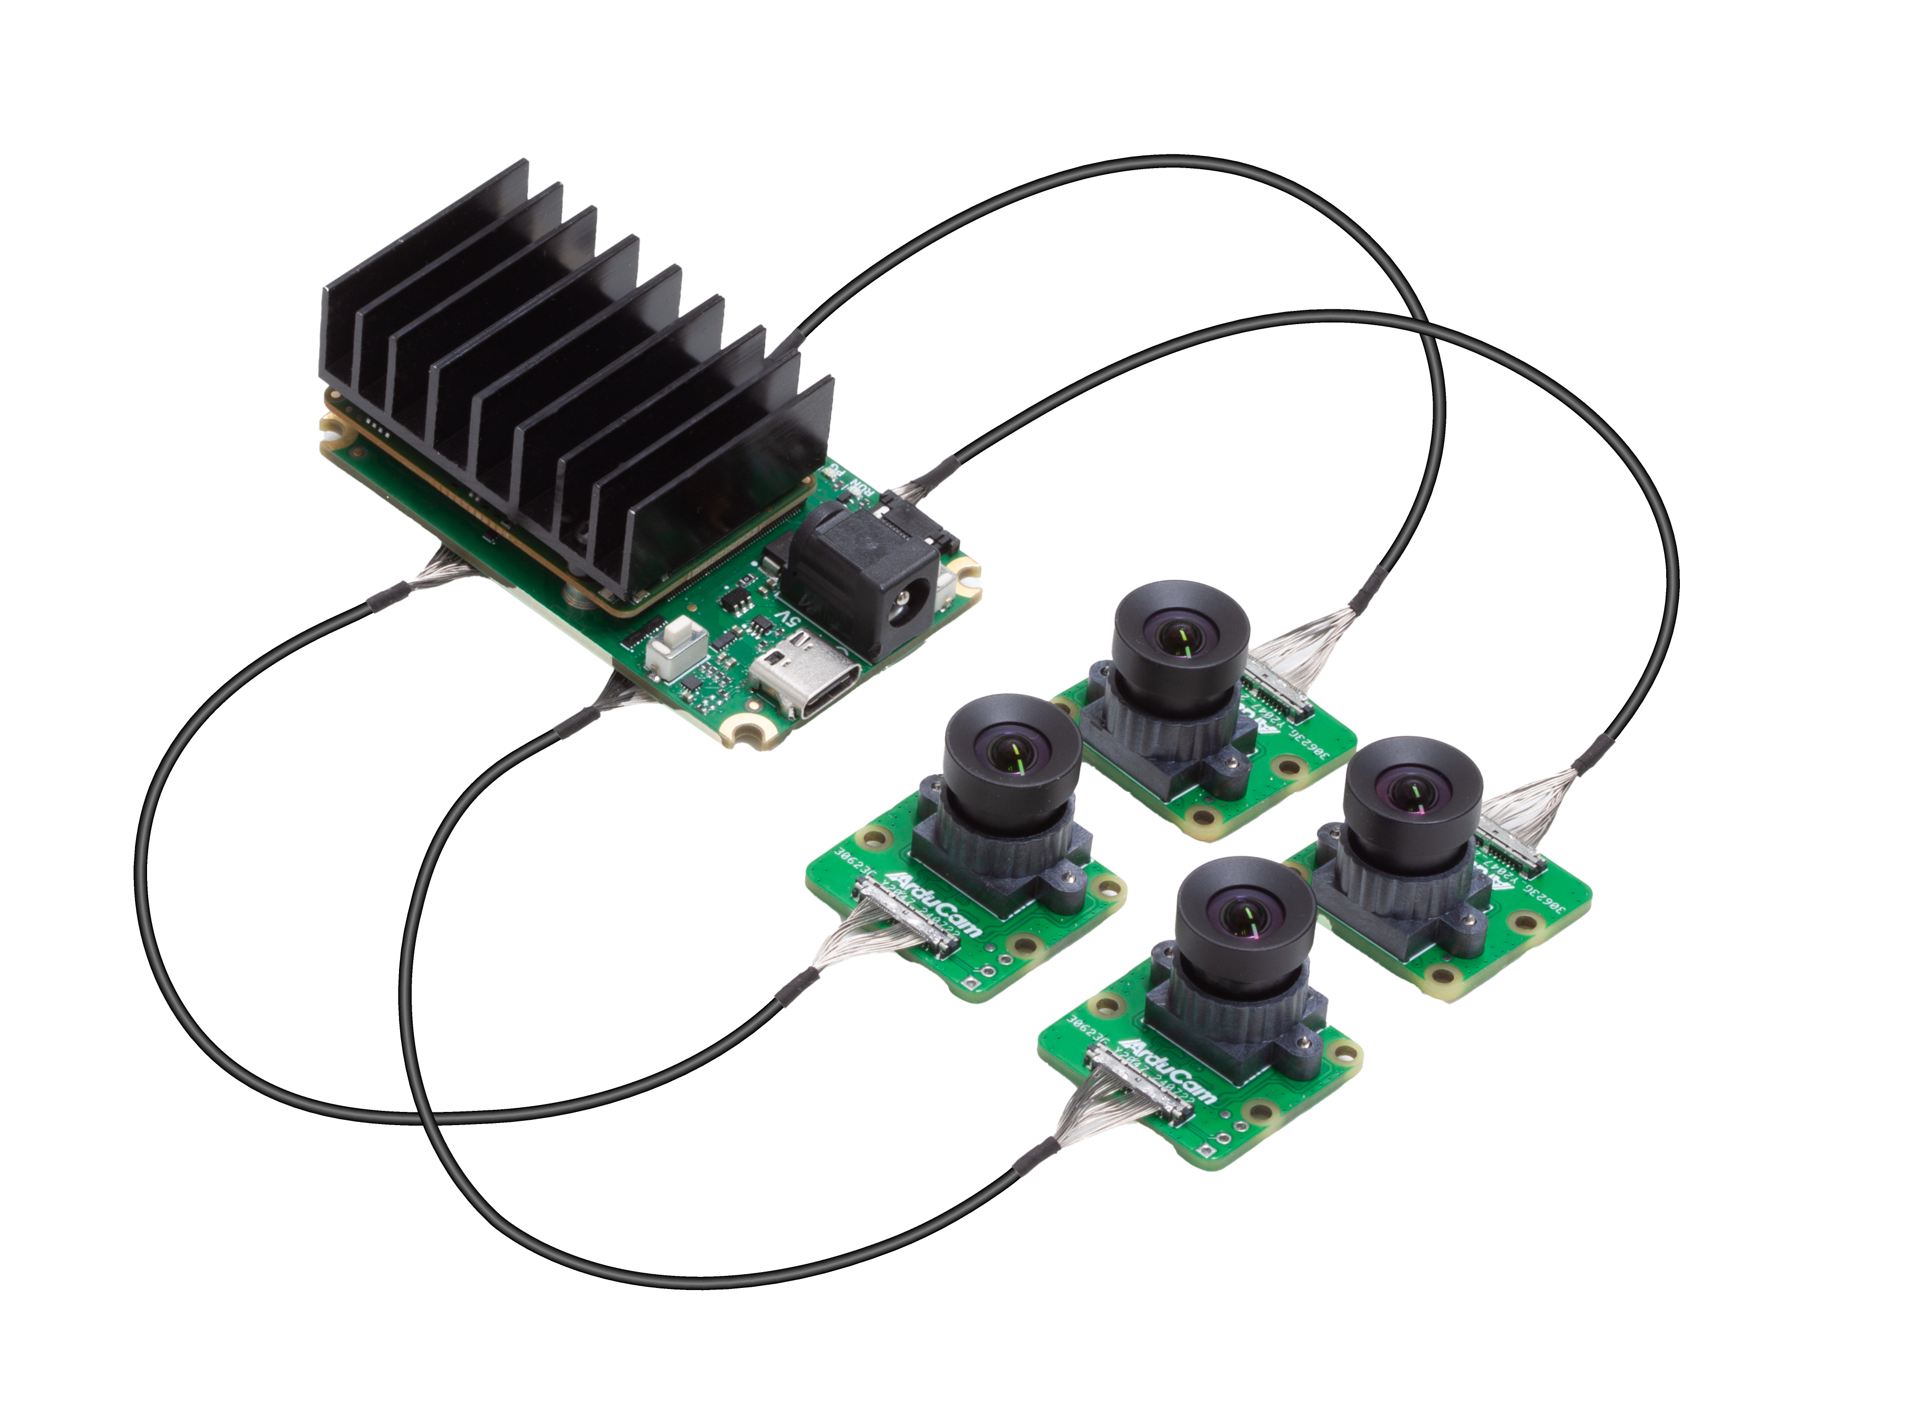

2.套件内容物
- OAK开发板*1
- 20cm同轴线*4
- 220°相机模组*4
- 1.5m长USB线*1

2.应用场景
- 全景相机、多光谱相机
- 工业智能化/自动化
- 机器人、无人机
- 安防监控
- 智能驾驶
- 医疗健康
- 编程教育

3.产品特点
- 可自定义基线，能测更远距离
- 支持连接4个相机模组
- BNO086 IMU（查看参数）

4.规格参数

4.1 可选配的镜头模组
SKU | 产品图 |  |  | 描述 | 备注
LN008 |  | 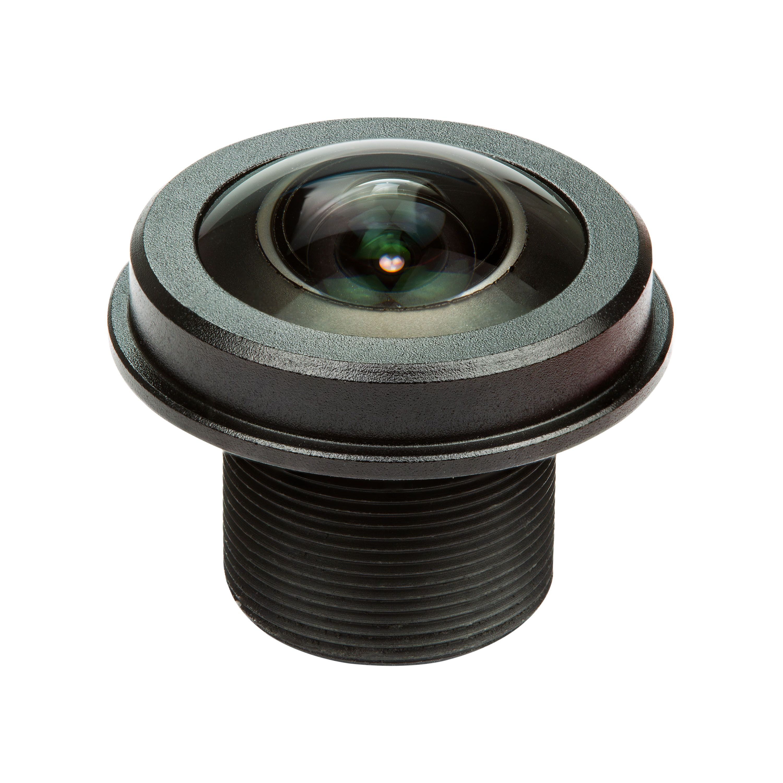 | OV9782，定焦，1MP，140°，彩色，全局快门（需单独购买）
LN009 |  | 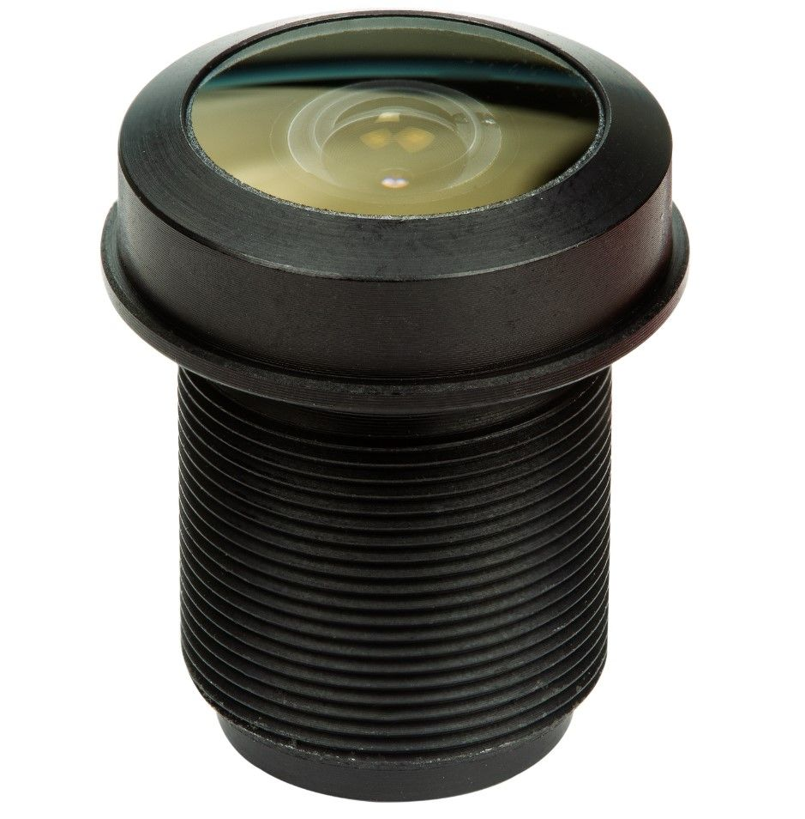 | OV9782，定焦，1MP，180°，彩色，全局快门（需单独购买）
LN013 |  | 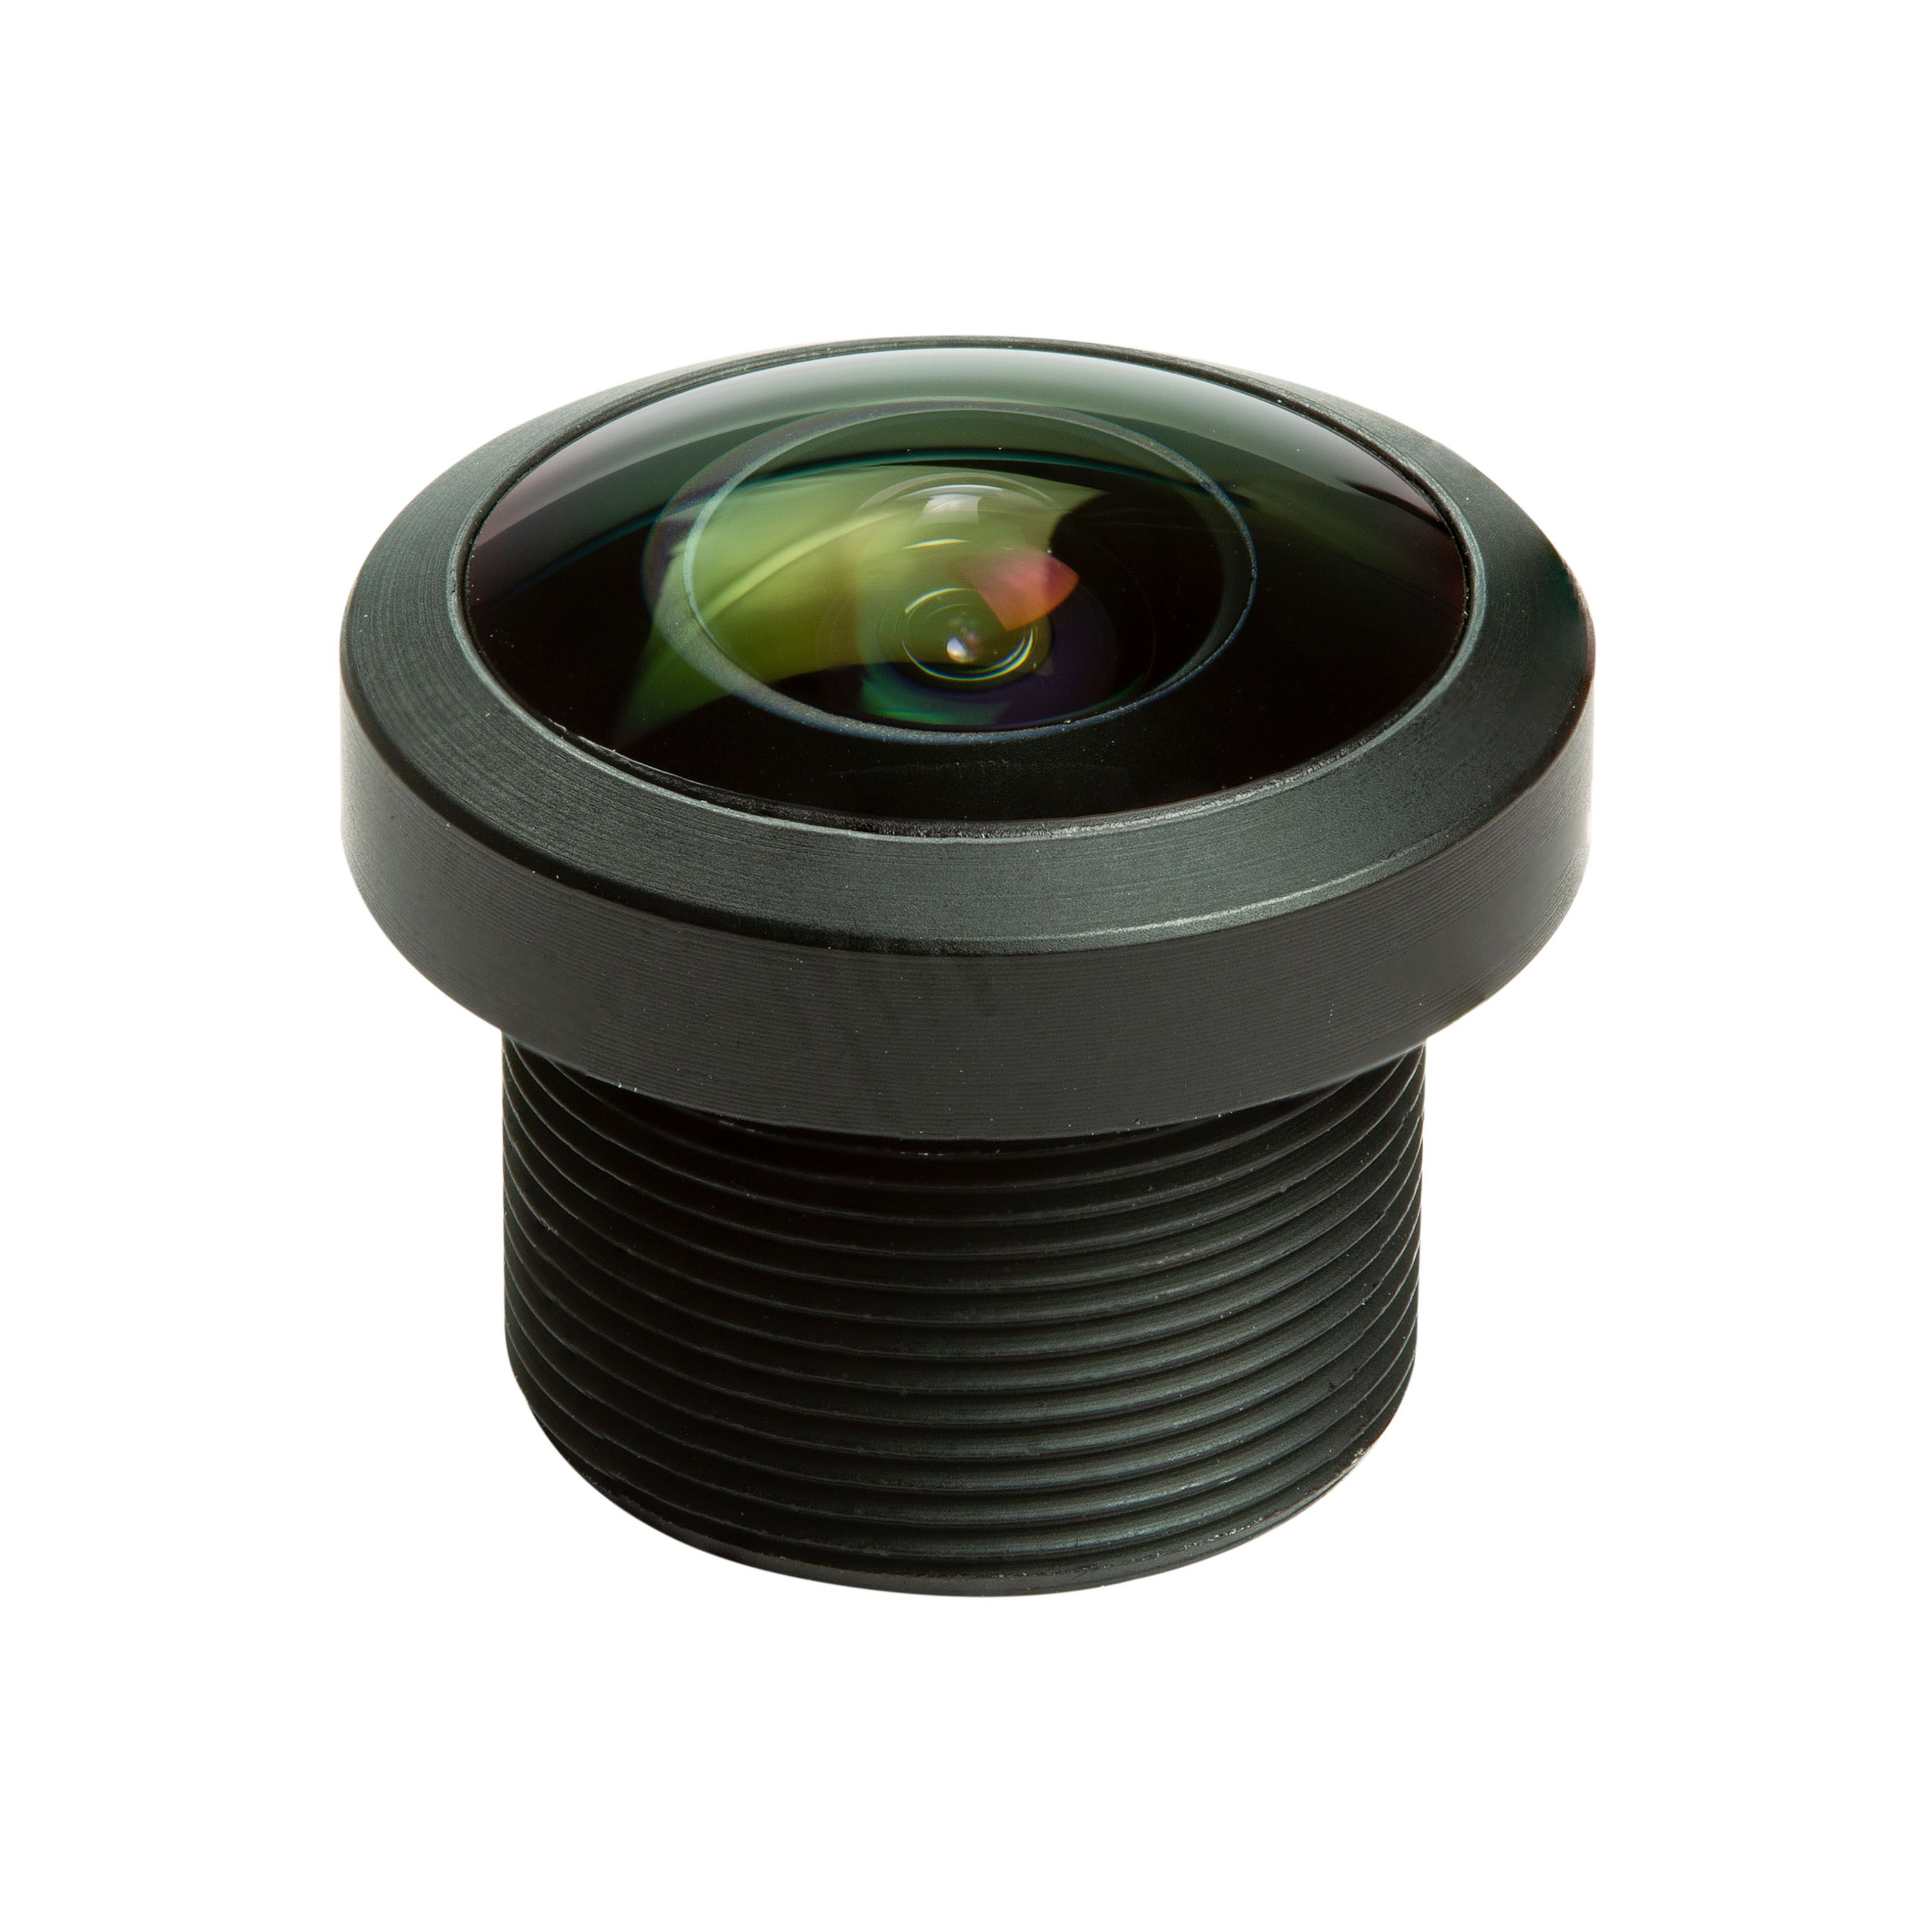 | OV9782，定焦，1MP，89.5°，彩色，全局快门（需单独购买）

4.2其他参数
参数 | 值
接口 | USB3.0
功耗 | 2W~5.5W
尺寸 | 62×38×22mm（PCBA和散热片）
重量 | 41g（PCBA和散热片）
电路板型号 | DD2090
工作温度 | -20度~60度
IMU | BNO086（查看参数）

4.3尺寸图（以模型为准）
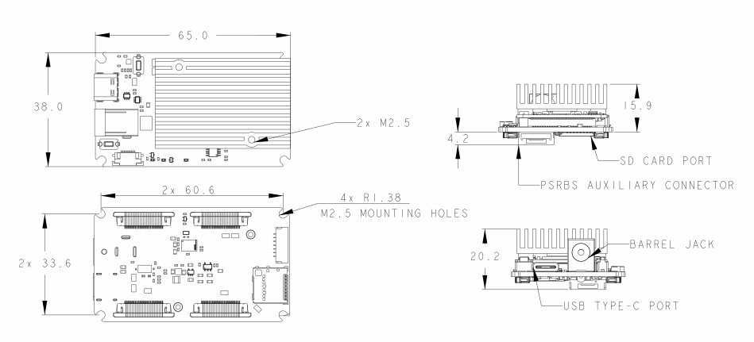

4.4 RVC2性能

RVC2简介
RVC2是第二代应用于OAK 3D AI相机的AI芯片组，第二代的OAK设备均内置预搭载RVC2 AI芯片组。RVC2主要由两个预封装组件组成：
- 针对特定SOC进行微调的DepthAI功能；
- 极低功耗的高性能SoC及其所有支持电路设计（包含高性能散热模组、PCB等）

RVC2性能
- 4T边缘算力（1.4T可用于AI）
- 支持多种AI 模型，甚至内置自定义架构AI模型（需转换）
- 编码：264，H.265，MJPEG – 4K/30FPS， 1080P/60FPS
- 机器视觉：通过ImageManip节点进行畸变/去畸变、重构大小、裁剪、边缘检测、特征追踪、甚至运行自定义的CV 函数；
- 目标检测与追踪：内嵌节点完成2D 与 3D追踪；
- 低功耗高算力的AI加速推理，兼容几乎所有主流神经网络边缘端加速；
- 板载边缘AI：实时的高性能3D 检测、特征追踪、OCR、AI识别、边缘检测、骨骼模型检测、语义分割等；
- 支持的语言和平台：Windows10、Ubuntu、树莓派、linux、macOS、Jetson、Python、C++、ROS、Android等（需depthai≥16.0）；
- 支持的框架和神经网络：OpenVINO、Kaldi、Caffe、ONNX、MXNe、TensorFlow、Pytorch、MobileNetv2SSD、Deeplabv3+、YOLOv3及以上等；

RVC2功耗
RVC2芯片组自身最大功耗大约4.5W，主要由集成到RVC2的SOC和芯片自身占用；

5.硬件下载
模型 | 下载链接
电路板模型step文件 | 查看

6.使用文档
文档 | 链接
OAK-FFC-4P-New上手指南 | 暂无（参考查看）
相机校准教程 | 查看
中文使用教程 | 查看
Gitee链接 | 查看
产品要求的DepthAI版本 | 查看

注：如发现本文档有任何错误，请将错误信息发送至contact@oakchina.cn。

